* 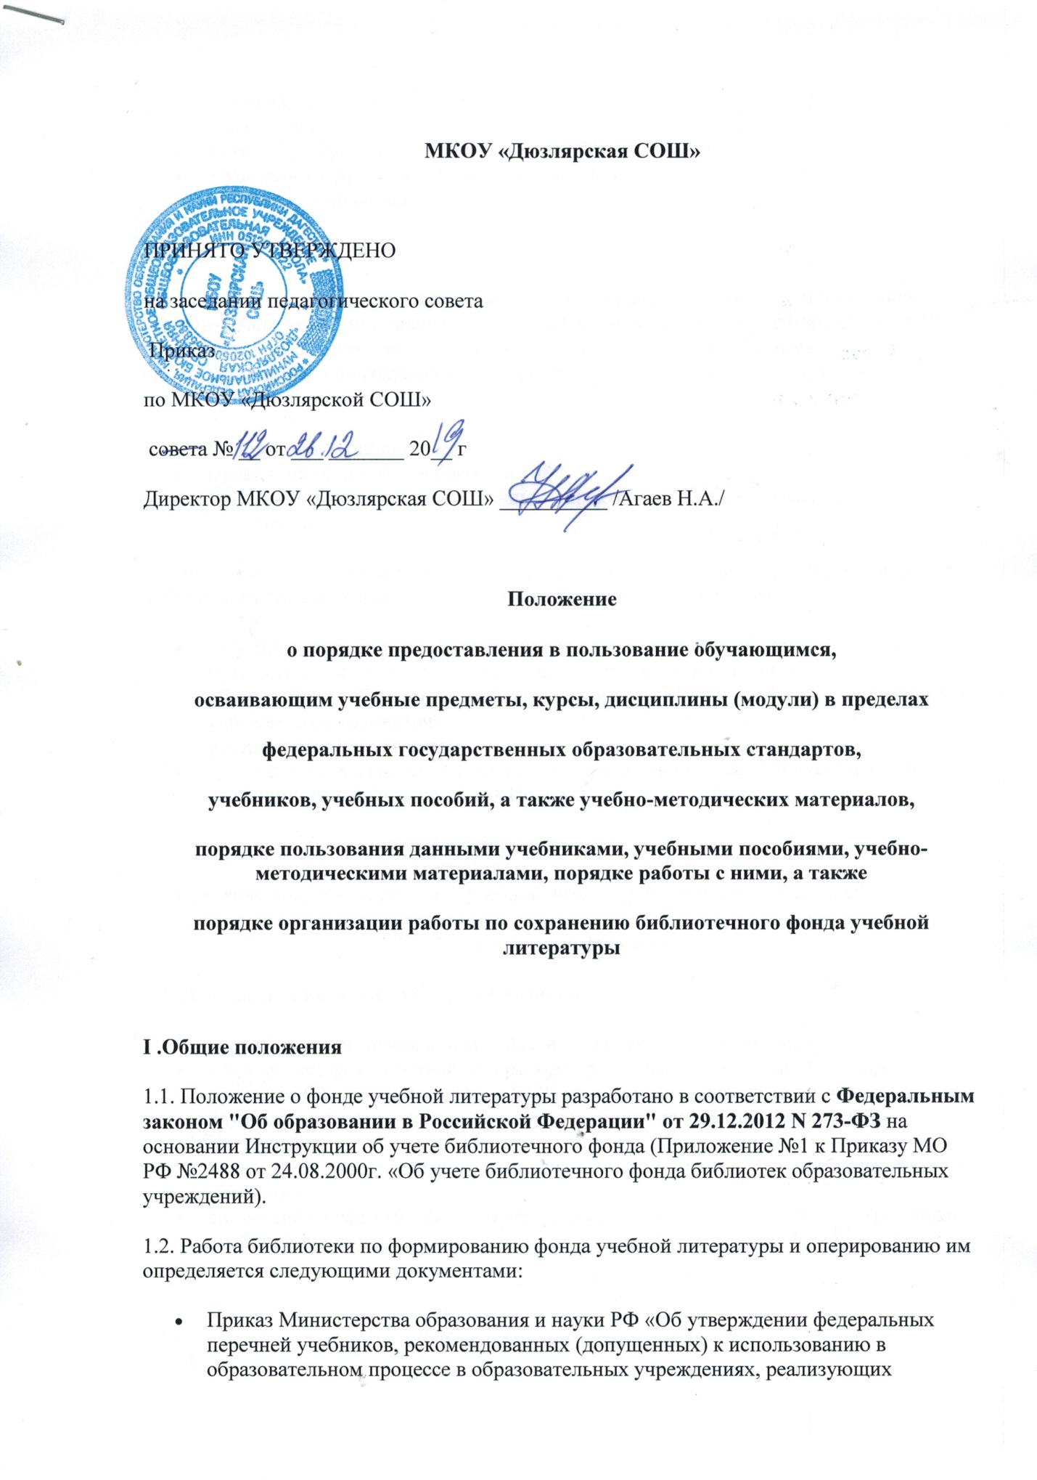
* образовательные программы общего образования и имеющих государственную аккредитацию
* Устав ОУ, образовательная программа ОУ, учебный план ОУ.
* УМК по всем преподающимся учебным дисциплинам, разработанные школьными методическими объединениями (далее – МО).

1.3. Порядок предоставления в пользование учащимся учебников, учебных пособий и учебно-методических материалов, порядок пользования данными учебниками, учебными пособиями, учебно-методическими материалами, порядок работы с ними, а также порядок организации работы по сохранению библиотечного фонда учебной литературы определяется:

* Положением о библиотеке,
* Правилами пользования библиотекой
* Данным Положением утвержденным директором школы и согласованным с педсоветом.

1.4. Настоящее Положение является локальным нормативным актом, регулирующим деятельность МКОУ «Дюзлярская СОШ» в образовательном процессе;

* вступает в силу со дня его утверждения и действует до принятия нормативно-правовых актов Российской Федерации, устанавливающих иной порядок обеспечения учебниками и учебными пособиями обучающихся в образовательных учреждениях; рассматривается принимается на педагогическом совете, и утверждается директором;
* после внесения изменений в настоящее Положение или принятие его в новой редакции предыдущая редакция Положения утрачивает силу.

1.5.Основная задача **-** обеспечение учебной литературой учебного процесса ОУ.

**2. Основные функции**

2.1. Для реализации основной задачи библиотека:

* анализирует состояния и потребности фонда учебной литературы;
* комплектует фонд учебной литературы на основании ФП, образовательных программ ОУ, учебного плана и УМК по преподаваемым дисциплинам;
* осуществляет учет и контроль поступлений, хранения и списания согласно инструкции ;
* осуществляет выдачу учебников в начале учебного года и сбор учебников в конце учебного года;
* совместно с педагогическим коллективом проводит мероприятия по сохранности учебного фонда;

**3. Организация деятельности**

3.1.Библиотекарь на основе предоставленных руководителями МО УМК по каждой преподаваемой в школе дисциплине анализирует состояние фонда учебной литературы и доводит до сведения администрации ОУ состояние и потребности фонда учебной литературы ежегодно.

3.2. Комплектование

* Комплектование фонда учебной литературы осуществляется за счет бюджетных ассигнований федерального бюджета, бюджетов субъектов Российской Федерации и местных бюджетов.
* Директор ОУ отвечает за организацию своевременного пополнения фонда учебной литературой.
* Фонд учебной литературы состоит из учебников, входящих в Федеральные перечни.
* Образовательное учреждение ответственно за выбор учебной литературы, обеспечивающий реализацию заявленных учреждением образовательных программ.
* Ежегодно руководителями школьных МО и учителями-предметниками определяется список комплекта учебников, учебных пособий, учебно-методических материалов, обеспечивающих преподавание учебного предмета, курса, дисциплины (модуля), в соответствии с Федеральным перечнем, образовательной программой ОУ, учебным планом ОУ, обоснованием выбора учебников
* Руководитель методического объединения несет ответственность за:

1) согласования перечня учебников и учебных пособий на соответствие:

* + - требованиям Федерального государственного образовательного стандарта;
    - Федеральному перечню учебников;
    - образовательным программам, реализуемым в ОУ;
    - дидактической преемственности

1. определение минимального перечня учебных пособий, учебно-методических материалов для обучающихся (рабочие тетради, контурные карты и т.д.).

* Библиотекарь школьной библиотекой совместно с заместителем директора по УВР, руководителями школьных м/о и учителями-предметниками формирует ежегодно заказ на учебную литературу, в соответствии с Федеральным перечнем, образовательной программой ОУ, учебным планом ОУ, УМК по конкретным дисциплинам.

3.3.Учет фонда

* Библиотечный фонд учебной литературы учитывается и хранится отдельно от библиотечного фонда библиотеки
* Процесс учета библиотечного фонда учебной литературы включает прием, штемпелевание, регистрацию поступлений, распределение по классам, их выбытие, а также подведение итогов движения фонда и его проверку.
* Все операции по учету библиотечного фонда учебной литературы производятся библиотекарем, который ведет «Книгу суммарного учета библиотечного фонда школьных учебников», электронный каталог и картотеку учебников
* Инвентаризация фонда проводится в соответствии с требованиями инструкции.
* Проводится сверка с бухгалтерией по состоянию фонда учебной литературы не реже 1 раза в год
* Бухгалтерский учет библиотечного фонда учебной литературы ведется бухгалтерией
* Учебники могут использоваться в течение срока действия стандарта, т.е. до 10 лет (письмо Министерства образования и науки Российской Федерации от 08.12.2011 № МД-1634/03).

**4. Порядок предоставления в пользование учебников и учебных пособий обучающимся, осваивающим учебные предметы, курсы, дисциплины (модули) в пределах федеральных государственных образовательных стандартов, образовательных стандартов**

* 1. Учебники и учебные пособия бесплатно предоставляются в пользование на время получения образования,

4.2. Учебники предоставляются обучающимся в личное пользование на срок изучения учебного предмета, курса, дисциплины (модуля).

* 1. Учебное пособие предоставляется обучающемуся бесплатно в личное пользование или в пользование для работы на уроке.
  2. Рабочая тетрадь предоставляется обучающимся в случае, если она входит в учебный комплект по предмету. Рабочая тетрадь предоставляется обучающемуся бесплатно в личное пользование и выдается вместе с учебником.
  3. Учебно-методические материалы, предназначенные для обучающихся, предоставляются бесплатно. Учебно-методические материалы для индивидуальной работы обучающихся на уроке для выполнения домашних заданий предоставляются им в личное пользование на срок изучения учебного предмета, курса, дисциплины (модуля).
  4. Возможно предоставление учебников по предметам музыка, изобразительное искусство, технология, основы безопасности жизнедеятельности, физическая культура, для работы на уроках

**5. Порядок выдачи и приема учебников**

5.1. Выдача учебников осуществляется библиотекарем перед началом учебного года строго по установленному графику, утвержденному директором. Классные руководители обязаны донести информацию о графике выдачи учебников до сведения родителей (законных представителях) обучающихся.

5.2. В конце учебного года, завершающего изучение учебного предмета, курса, дисциплины (модуля), и в случае перехода обучающегося в течение учебного года в другую образовательную организацию, учебники, учебные пособия и учебно-методические материалы, предоставленные ему в личное пользование, возвращаются в библиотеку ОУ.

5.3. Учебники выдаются учителям начальных классов и классным руководителям 5-11 классов согласно спискам учащихся, полностью сдавших книги за прошлый год.

5.4. Учителя выдают учебники учащимся и предоставляют в библиотеку их расписки за полученные учебники в ведомости о выдаче учебников. За полученные учебники для 1-4 классов расписываются родители или законные представители учащихся.

5.5. Учащиеся, не сдавшие за прошлый учебный год учебную и художественную литературу, получают учебники в индивидуальном порядке, после того как ликвидируют долги.

5.6. Учебники выдаются учащимся на 1 год.

5.7. Учебники должны быть подписаны.

5.8. За утерянные и испорченные учащимися книги несут ответственность их родители.

5.9. В течение 3-х дней учащимся должно быть проверено состояние полученных учебников, в случае обнаружения дефектов (отсутствия листов, порчи текста) необходимо сообщить об этом библиотекарю.

5.10. Прием учебников производится в конце учебного года по графику, составленному библиотекой, утвержденному директором. Учебники принимаются от учителей начальных классов и классных руководителей 5-11 классов согласно спискам учащихся.

5.11. Учащиеся обязаны сдать учебники в школьную библиотеку в состоянии, соответствующем единым требованиям по их использованию и сохранности.

5.12. Если учебник утерян или испорчен, учащийся обязан заменить его на такой же или другой, необходимый школе. Прием денежных средств за утерянные книги школьная библиотека не осуществляет.

**6. Порядок предоставления в пользование учебников и учебных пособий обучающимся, осваивающим учебные предметы, курсы, дисциплины (модули) за пределами федеральных государственных образовательных стандартов, образовательных стандартов и (или) получающих платные образовательные услуги.**

Если обучающиеся, получают платные образовательные услуги, то они обязаны самостоятельно обеспечивать себя учебниками и учебными пособиями в соответствии с заключаемым договором на оказание платных образовательных услуг.

**7. Порядок организации работы по сохранности фонда учебной литературы школьной библиотеки**

* 1. Учителя школы, классные руководители осуществляют необходимую работу с учащимися и родителями по воспитанию у учащихся бережного отношения к учебной книге;
  2. Учитель по соответствующему предмету систематически проверяет состояние учебников и через запись в дневнике сообщает родителям и классному руководителю об отношении учащихся к учебникам.
  3. Библиотекарь проводит контрольную проверку состояния учебников 1 раз в четверть.
  4. Совместно с активом класса классный руководитель контролирует состояние учебников.

7.5. Учителя 1 – 4 классов, классные руководители 5 – 11 классов:

-осуществляют необходимую работу с учащимися и родителями по воспитанию бережного отношения к учебной книге;

- участвуют в выдаче учебников учащимся и организуют их возврат в библиотеку по окончании учебного года;

- следят за тем, чтобы после окончания учебного года учебники, подлежащие ремонту, были своевременно отремонтированы и сданы в библиотеку;

- учитель-предметник систематически проверяет состояние учебников и через запись в дневнике сообщает родителям и классному руководителю об отношении учащихся к учебникам.

**8. Порядок работы обучающихся с учебниками, учебными пособиями, учебно-методическими материалами.**

8. 1. Учащиеся имеют право на пользование во время получения образования комплекта учебников.

8.2. Учащиеся обязаны:

- бережно относиться к учебникам, не допускать их загрязнения и порчи, приводящих к потере информации, ухудшающих читаемость, условия чтения (потеря элементов изображения, пятна, царапины, отсутствие одной или более страниц, склеивание страниц и повреждение текста или иллюстраций при раскрытии, деформация, потрепанность блока или переплета);

- аккуратно склеивать все повреждения прозрачной бумагой или широким прозрачным скотчем, удалять со страниц пометки и т.д.;

- защищать учебник прочной, твердой обложкой от повреждений и загрязнений в течение всего срока пользования учебником;

- не оклеивать учебники ламинированной пленкой во избежание повреждения обложки и форзаца;

- не делать в учебнике пометки карандашом, ручкой и т.д.;

- не вкладывать в учебник посторонние предметы: авторучки, линейки, тетради, вырывать и загибать страницы;

- хранить учебники дома в отведенном для них месте, недоступном для маленьких детей и домашних животных, отдаленном от источников огня и влажности;

- при получении учебника в библиотеке внимательно его осмотреть, по возможности устранить недочеты. Если учебник не подлежит ремонту - обратиться в библиотеку для замены учебника, или отметке о недостатках (В конце учебного года претензии о недочетах не принимаются, и вина возлагается на учащегося);

- производить ремонт учебника только клеем ПВА, ПФ, клеем-карандашом, используя только белую тонкую бумагу (учебник, отремонтированный некачественно, возвращается для повторного ремонта);

8.3. Ответственность за сохранность учебников каждого ученика несут сами учащиеся, а также их родители. Родители и учащиеся должны сохранить в течение года все учебники целыми, без разрушения сшивки книги, с наличием всех страниц без записей и пометок. В случае порчи учебника, необходима замены непригодного для использования учебника новым, равнозначным.

8.4. В случае невозврата учебников и учебных пособий школа оставляет за собой право обращения в суд для компенсации ущерба государственному образовательному учреждению

**9. Права и обязанности библиотеки**

9.1.Работник библиотеки имеют право:

* требовать от учащихся бережного отношения к учебнику: учебник должен быть подписан, должен иметь обложку;
* в случае порчи учебника требовать равноценную замену.

9.2. Работник библиотеки обязан

* формировать фонды учебной литературы в соответствии с утвержденными федеральными перечнями учебных изданий, образовательными программам;
* обеспечивать выдачу учебников учащимся в начале учебного года.